**HƯỚNG DẪN TẠO DỰ ÁN VỚI LARAVEL FRAMEWORK**

**B1: Mở thư mục htdocs trong xampp => tạo folder để lưu trữ các dự án về laravel**

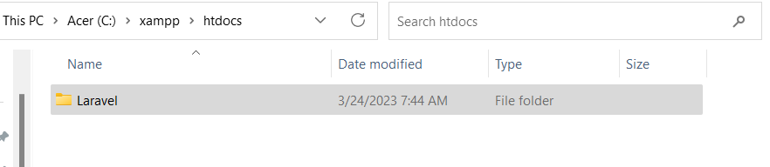

**B2: Vào thư mục vừa tạo và mở cmd tại thư mục đó chạy câu lệnh dưới để tạo dự án laravel**

composer create-project --prefer-dist laravel/laravel NAME_PROJECT "8.*"

**B3: Sử dụng vs code mở folder vừa tạo**

**B4: Cài đặt các thứ cần thiết cho dự án**

**B4.1: Mở terminal trong vs code ở dự án**

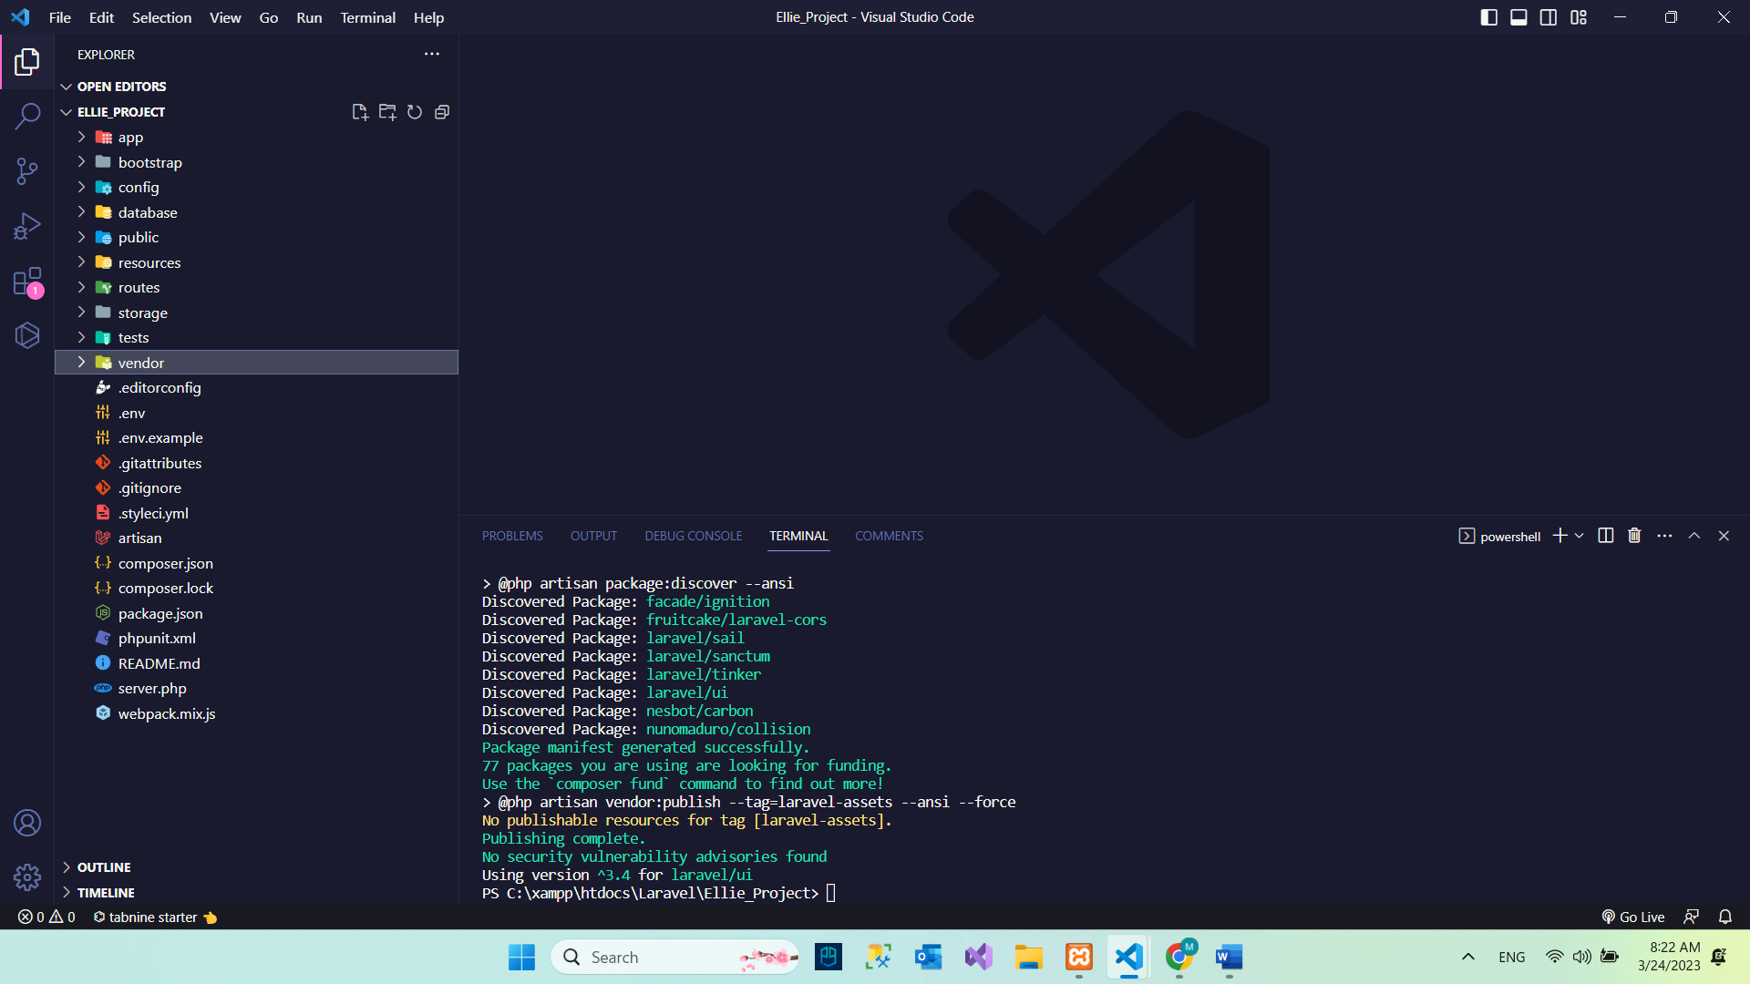

**B4.2: Chạy lệnh để cài laravel/ui**

composer require laravel/ui

**B4.3: Vào folder vendor\laravel\ui mới vừa tạo hoặc mở file composer.json ở thư mục gốc của dự án :**

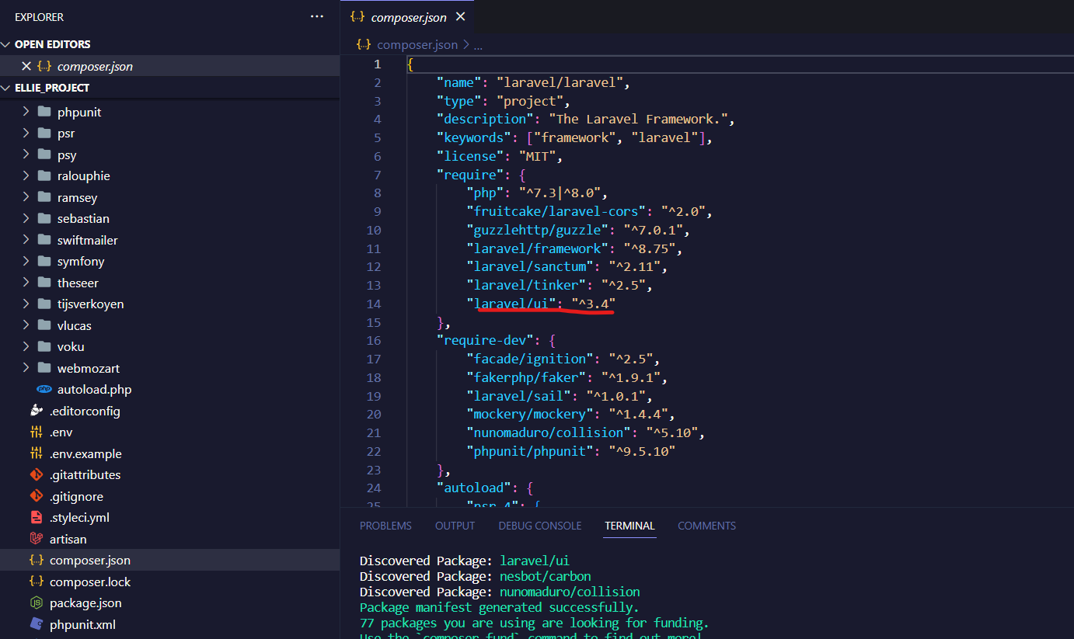

**B4.4: Cài một trong số các frontend thích hợp với bạn tui dùng bootstrap:**

// Generate basic scaffolding...

php artisan ui bootstrap

php artisan ui vue

php artisan ui react

// Generate login / registration scaffolding...

php artisan ui bootstrap --auth

php artisan ui vue --auth

php artisan ui react --auth

**B4.5: Cài node sẵn để làm bước tiếp theo. Chạy 2 lệnh để ktr đã cài chưa**

node -v

npm -v

**B4.6:Chạy lệnh sau để cài thư mục node moduls:**

npm install

**B4.7: Thư mục node**

**B4.8: Nếu lỗi thì chạy 2 lệnh này hoặc tắt dự án xóa node cài lại là đc. Xong quay lại B4.6 để thực hiện cài lại:**

npm cache verify

npm cache clear –force

**B4.9: Xong chạy lệnh sau để Mix:**

npm install

npm run dev

**B4.10: Mở thử file trong public\css\app.css là đã được mix rồi.**

**B5: Migration và Connect Database:**

**B5.1: Mở xampp chạy Apache và MySQL => Run admin của MySQL**

**B5.2: Tạo mới CSDL trong phpMyadmin**

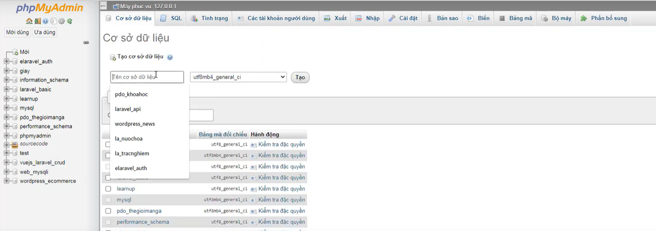

**B5.3: Mở file .env ở thư mục gốc và file database.php ở folder config**

**B5.4: Thay đổi tên ở dòng 14 (DB_DATABASE) = tên đã tạo ở phpMyadmin**

**B5.5: Qua file database.php chỉnh sửa**

**B5.6: Thay đổi tên database giống với tên csdl trong phpMyadmin và username ở ‘mysql’, thay charset và collation giống như dưới**

**B5.7: Đây nếu chạy câu lệnh này thì sẽ add vào cơ sở dữ liệu(Những file dưới là có sẵn do tự động tạo ra, dùng lệnh dưới nó sẽ add vào csdl vừa tạo).**

php artisan migrate

**B5.8: Dùng câu lệnh dưới để tạo ra file mới với tham số --create thì nó sẽ tự hiểu table là tên mình đã đặt:**

php artisan make:migration name_table --create=name_table

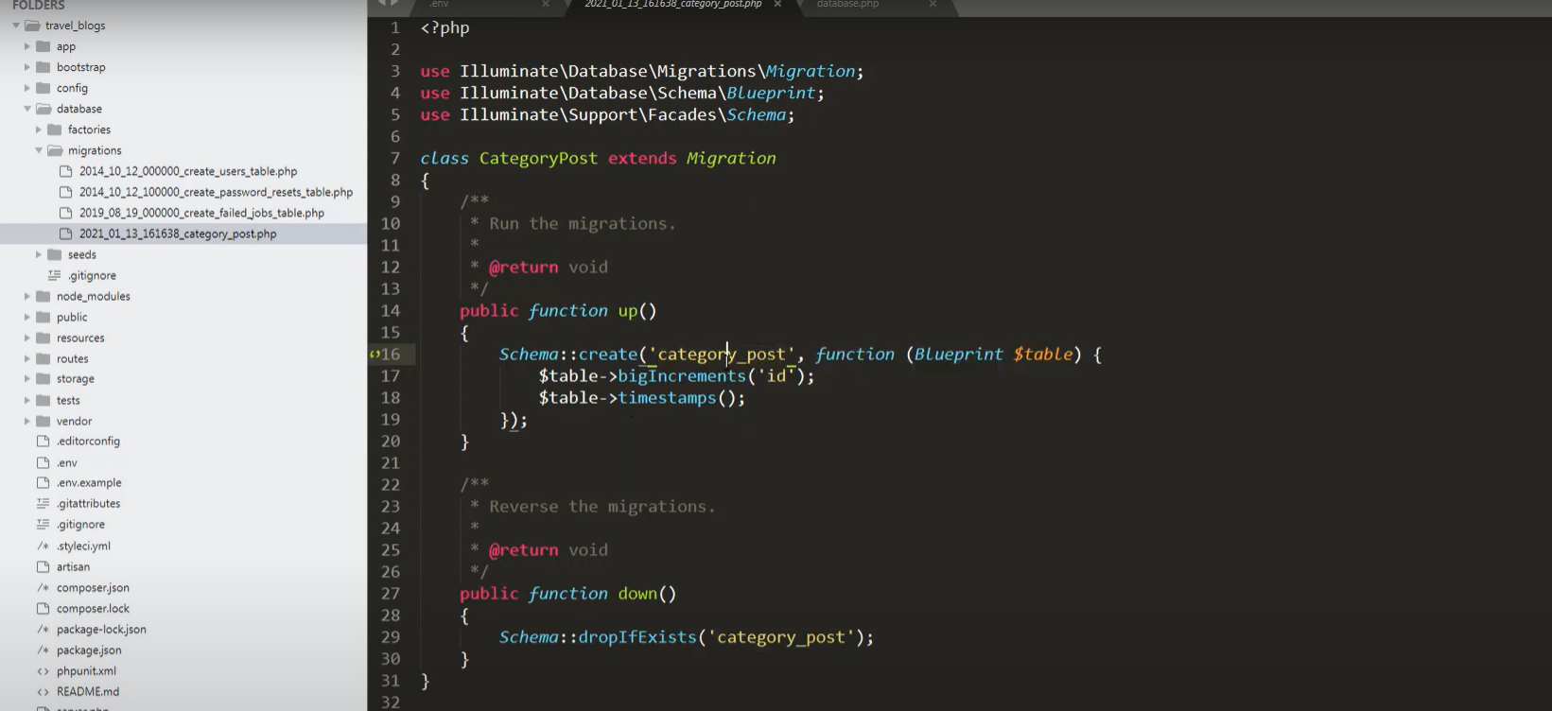

**B5.9: Hàm function down() (Nếu trong quá trình chạy file này mà đã có bảng cũ trong csdl thì sẽ xóa nó đi và tạo bảng mới).**

**B5.10: Tạo các cột dữ liệu mới (bigIncrement: tự động tăng dành cho id).**

**B5.11: Sau khi xong thì thực thi câu lệnh này cho nó đẩy lên csdl**

php artisan migrate

**B5.12: Bỏ qua nếu không cần (**->nullable()**)**

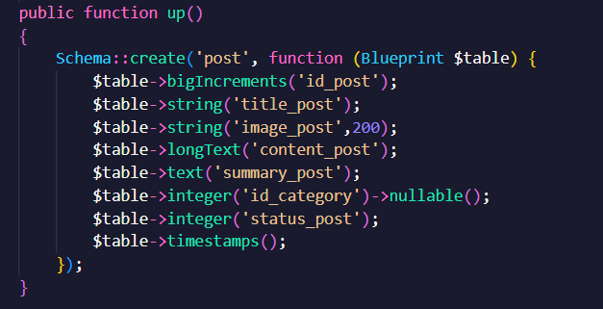

**B6: Mix toàn bộ xong thì sử dụng Bootstrap UI Auth laravel để tạo tự động đăng nhập/đăng kí quản trị của admin xem video hướng dẫn:**

https://www.youtube.com/watch?v=YTMKsOFtKnc&list=PLWTu87GngvNxu08Bno2RGGNwAqHVK0i6b&index=13

**B7:**